**Домашнее задание**

**Тема недели: «Весна пришла».**

**13.03.17г.-17.03.17г.**

          На этой неделе мы будем расширять представления о весне, сезонных изменениях (изменение в погоде, растения весной, расширять представление о простейших связях в природе); пройдут тематические беседы: «весна красна», прочитаем очень интересное стихотворения: «Весна» А. Плещеева; Изготовим аппликацию «Скворечник»; нарисуем с помощью красок «Скворечник».

**Поиграем с детками**:

* ***День-ночь****.*

Цель: закреплять знания детей о времени суток, действия людей ночью, днем; развивать внимательность.

* ***Весна.***

Цель: закреплять с детьми признаки весны; Формировать умения  подбирать прилагательные к существительным; развивать речь, память, мышление.

* ***Когда это бывает?***

Цель: Формировать умения детей называть времени года по их признакам; развивать мышление, память, внимание.

* ***Что изменилось?***

Цель: Формировать умение детей замечать в пейзажах изменения; развивать зрительную память, внимание; воспитывать усидчивость.

**Загадки:**

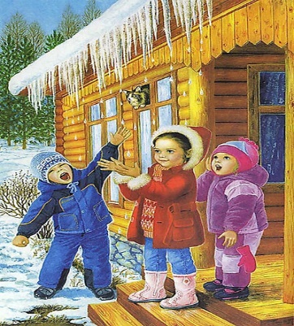

Рыхлый снег на солнце тает,  
Ветерок в ветвях играет,  
Звонче птичьи голоса  
Значит, к нам пришла …  
*(Весна.)*



Снежок растаял и с полей  
Бежит проворливый …

*(Ручей.)*

Из-под снега вышел друг –  
И весной запахло вдруг.

*(Подснежник).*

Новоселье у скворца  
Он ликует без конца.  
Чтоб у нас жил пересмешник,  
Смастерили мы …  
*(Скворечник)*

**Стихотворение:**

**Весна**  
К нам весна шагает  
Быстрыми шагами,  
И сугробы тают

Под её ногами.  
Чёрные проталины  
На полях видны.  
Видно очень тёплые

Ноги у весны.  
*(И. Токмакова)*

**Пословицы и поговорки о весне**

* Весенний день – что ласковое слово.
* Весна днём красна.
* Весна всё покажет.
* Весна, зажги снега, заиграй овражки.